Kosmetikerin EFZ
Tätigkeiten
Kunden beraten im Gebrauch von Cremen, Puder, Gesichtsbehandlungen wie z.B Brauen und Wimpern färben und zupfen, Handmassagen.
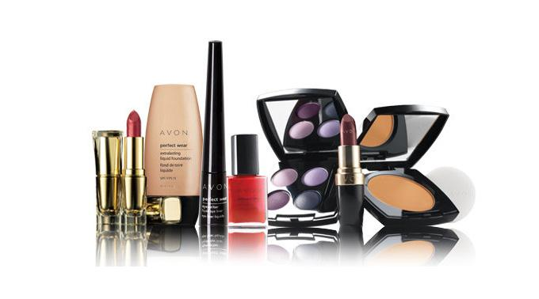
Lohn
Der Lohn beträgt im 1.Lehrjahr 450.-, im 2. Lehrjahr 600.-und im 3. Lehrjahr 700.-
